|  |  |
| --- | --- |
| Министерство науки и высшего образования Российской Федерации  Федеральное государственное бюджетное образовательное учреждение  высшего образования  «Российский экономический университет им. Г. В. Плеханова»  Среднее профессиональное образование  Московский приборостроительный техникум | |
|  |  |
| Специальность 09.02.07 «Информационные системы» | |
|  |  |
|  |  |
|  |  |
|  |  |
|  |  |
| Домашняя работа  По дисциплине «Основы алгоритмизации и программирования»  Тема: «Задачи» | |
|  |  |
|  |  |
|  |  |
|  |  |
|  |  |
|  |  |
|  |  |
|  |  |
|  |  |
|  |  |
|  |  |
|  |  |
|  |  |
|  |  |
|  |  |
|  |  |
|  |  |
| Выполнил студент: Антонова Марина Максимовна  Группы П50-7-20 | Проверил преподаватель  Матвей Алексеевич Алешин |
|  |  |
| Москва  2021 | |
|  | |

Ход работы:

1. Задание по математическим операциям.

1. Работа с числами.

1. Преобразование величин и работа с циклами.

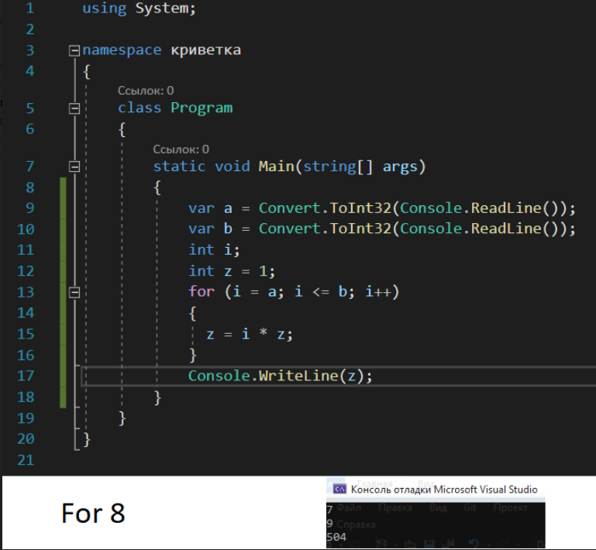

1. Работа с массивом.



1. Работа с массивом.



